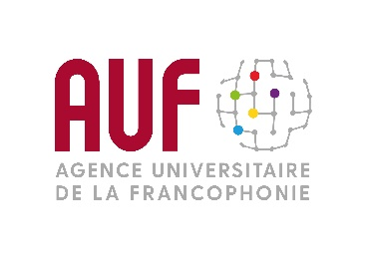
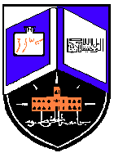

Renforcement des compétences dans les départements universitaires de Français

Mission à distance de formation de formateurs
sur les techniques d’animation de cours et de groupes

en faveur du département de français, Faculté des Lettres de l’Université de Khartoum, Soudan
15 – 20 décembre 2023
Fiche de candidature pour le recrutement d’EXPERT FORMATEUR

NOM
Prénom
Date de naissance (JJ/MM/AAAA)
Nationalité
Plus haut diplôme
Établissement d'enseignement
Titre universitaire
(MDC, Professeur des universités...)
Adresse
Numéro de téléphone
Courriel

